淡江時報 第 1108 期
當期時報
當期期刊
1108
2020/08/09

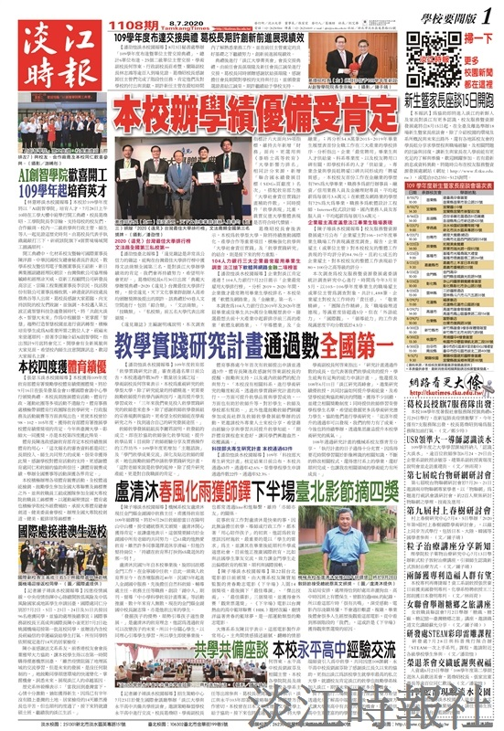
1108期

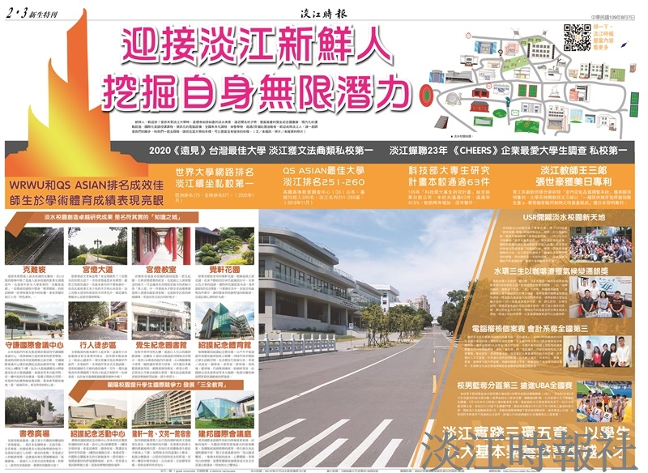
1108期

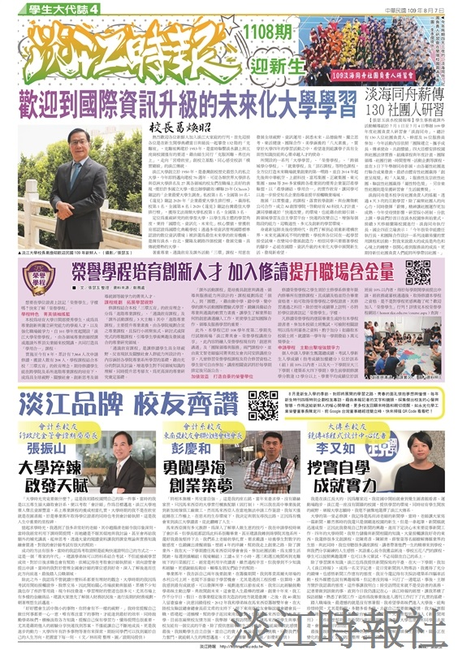
1108期

